らいぶらり n no. 128
N O W
a 発行：2006.6.８

附属図書館速報 a 東北大学附属図書館

工学部シラバスとオンライン目録の連携開始！
2006年度の工学部シラバスに掲載された「教科書」「参考図書」について，オンライン目録を検索しなくても，シラバスから直接所蔵状況を確認できる機能を，工学部の協力をえて開発しました。
履修科目の学習に活用していただくため，教員の方々からも授業などで紹介くださるよう，ご協力をお願いします。

シラバスの「教科書・参考書」を
クリックするだけで
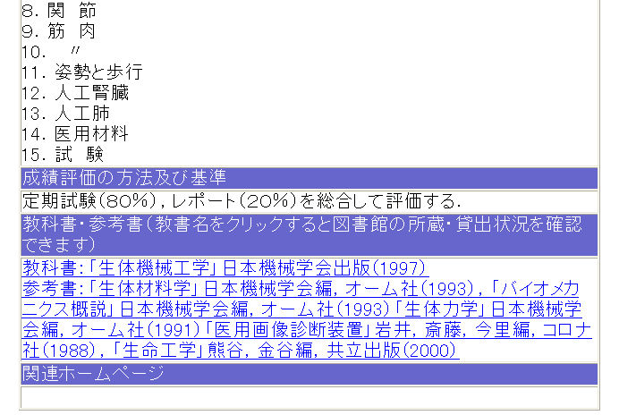

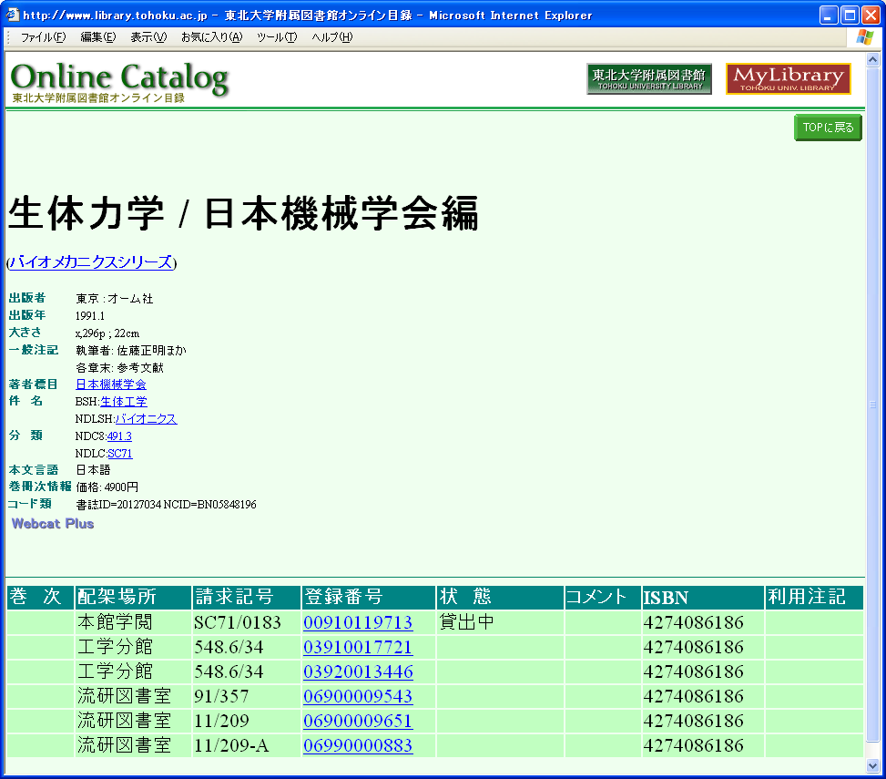

全学の所蔵・貸出状況を
確認できます

▲ 工学部シラバス

▲ 図書館オンライン目録

◆ 図書館シラバス連携サイトからも利用できます。
http://dbs.library.tohoku.ac.jp/syllabus/

